PALABRAS A VOLEO: LOS PRIMEROS, FUERON LOS PRIMEROS
MARTÍN VALMASEDA
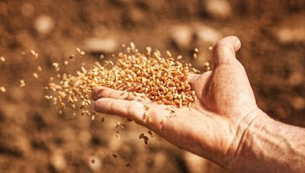
LOS PRIMEROS, FUERON LOS PRIMEROS
Los primeros no fueron solo
los doce "menos Judas, más Matías".
Los primeros que siguieron
a JESÚS el nazareno
porque pronto se añadieron
poco a poco
unos cuantos atrevidos
convencidos por la vida
y las palabras
del humilde carpintero galileo
esos fueron los primeros
en jugarse su pellejo
frente a sacerdotes Judea
frente a emperadores
y tiranos
esos fueron los primeros
seguidores de JESÚS.
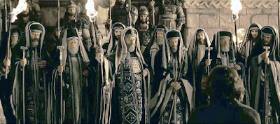
Aunque es triste que en el siglo XXI
quien presume de llamarse
los auténticos católicos
no son los que dan su vida por JESÚS,
sino los que van a misa
una vez cada semana
el siglo XXI
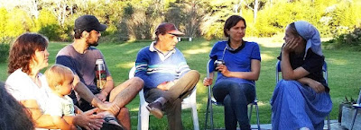
se nos fue de la conciencia
que ser los primeros
seguidores de Jesús el Nazareno
es vivir como él vivió
y no cumplir con el precepto
de ir a misa...menos mal
que nos lo van diciendo claro las palabras de Francisco y de León
que ser como los primeros
los primeros, los primeros
es vivir como Jesús de Nazaret
solo eso.
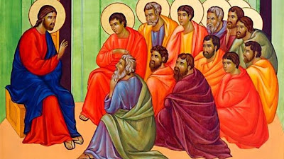

https://www.todos-uno.org/2025/06/palabras-voleo-los-primeros-fueron-los.html

